クイックテント（有償）ご利用申込書

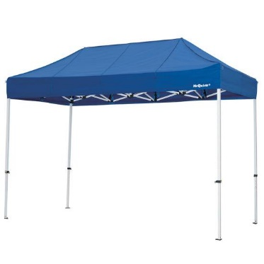
〇クイックテント（QT-2436 天幕カラー：青）
サイズ：3,600×2,400mm
〇専用横幕（4方分 カラー：白）
〇テント用ウエイト×4

上記の内容が1セットとなります。

ご利用料金 1日当たり 1セット 5,500円（税込） ※最大6セット
申込期限 使用日の7日前まで

氏名（団体の名称及び代表者の氏名）
住所（所在地） | 〒
取扱責任者氏名 |  | 電話番号
申 込 数 | セット
使 用 日 時 | 年 月 日（ ）

※貸出したテントによる事故・怪我について当社は一切損害賠償の責を負いません。ただし、当社の調査により当社に過失があると認めた場合には、当社は一定の補償をするものとします。
※請求書は申請者の住所へお送りいたします。
※貸出中に破損・汚損・紛失された場合、弁償していただきます。
※当社では貸出したクイックテントの設営・撤去は行いません。

